**Фамилия Имя ____________________________________________________**

1. **Скрипт это __________________________________________________**
2. **Что такое граф? _____________________________________________**
3. **Нарисуй пример графа**
4. **Различают 2 вида нод: Ноды ______________ и Ноды ________________**
5. 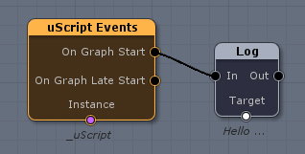**Что делает этот скрипт?**
6. **Соотнеси переменные и их значение**

|  |  |
| --- | --- |
| ***String*** | ***(0,0,0)*** |
| ***Int*** | ***56,5*** |
| ***Float*** | ***(13,4)*** |
| ***Bool*** | ***Cube2*** |
| ***Vector2*** | ***Ethan*** |
| ***Vector3*** | ***true*** |
| ***GameObject*** | ***17*** |

1. **Что делает этот скрипт?**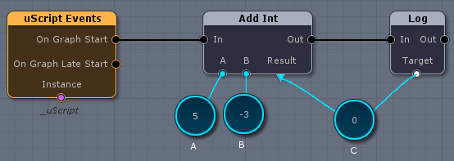
2. **Что такое конкатенация строк? _________________________________________________________**